|  |
| --- |
| Публични дигитални услуги  НИВО 1 и 2 |
| [Тема 1: Електронни услуги в РБ] |
| Съдържание  1 Какво да очаквате от тази тема? 1  2 Основни дефиниции 1  3 Публични електронни услуги в РБ 2  3.1 Пример: Услуги предоставяни от Столична голяма община (община София) 3  3.2 Пример: Услуги предоставяни от община Благоевград 3  4 Регистър на публични административни услуги в РБ 4 |

# Какво да очаквате от тази тема?

Ще бъдат разгледани: някои основни електронни публични и частни услуги, какви възможности предоставят за гражданите, какви са условията за тяхното използване и Регистъра за публични административни услуги.

В края на темата, обучаемите би следвало да са придобили:

* **Знания**: Разбиране на основните принципи и начини за използване на електронни услуги в РБ, какви са изискванията и технологичните предпоставки за използване на публични услуги. Познава основните интернет портали, свързани с различни публични услуги в РБ.
* **Умения**: може да разпознае основните изисквания за използване на електронни услуги в РБ.
* **Нагласи**: разпознава предимствата и има положителна нагласа да използва електронни услуги в РБ.

# Класификация и Основни дефиниции

**Електронна услуга:**

Това е всяка услуга, която се предлага и е достъпна в електронна среда в условията на интернет свързаност. Електронните услуги в повечето случаи не се нуждаят от допълнителен софтуер и работят през интернет браузър, като се достъпва конкретен интернет адрес (наречен URL).

**Публична услуга**:

Това е услуга, която се предоставя от органите на местната или централната власт на конкретна държава. Този тип услуги дават възможност на гражданите и бизнеса да подават информация, която се изисква от тях и обикновено е свързана с данъци и данъчни събития, осигуровки, трудова заетост. Почти за всеки такъв тип услуга съществува и услуга, която е „справка“. Справките могат да съдържат информация: за това какви данни сме подали към съответната институция; какво дължим – например какви неплатени данъци, такси, осигуровки или глоби имаме.

**Частна услуга**:

Този тип услуги се предлагат от частни компании. Най-разпространените частни услуги, които са обвързани с публичните, са свързани с електронното разплащане за публичните услуги. Това могат да бъдат различни системи за електронно банкиране на отделните банки, електронния портал за разплащане ePay.bg, различни услуги от мобилни оператори, достъпни чрез тяхното приложение (например: електронна винетка). Всичко изброено, бихме могли да го наречем и **частна публична услуга, заради неговата масовост и обвързаност с публични административни услуги**. Като **чиста частна услуга** може да се разгледат и различните справки за задължения за режийни разходи, като ток, вода, парно, телефон и т.н., които се предлагат от частни компании.

**Електронна публична услуга** е всяка услуга, която местната или държавна власт предоставя достъпна в електронна среда. Обикновено в сайтовете се указват чрез някой от следните варианти: услуги, портал за услуги, електронни услуги, е-община, регистрация, вход. Последната автоматично ви пренасочва към портала с електронните услуги, които се предлагат.

**Електронна услуга на свободен достъп** е всяка услуга, за която не се изисква специален код, наличие на потребителски профил, сертификат за достъп, ПИК, ПИН или електронен подпис.

# Публични електронни услуги в РБ

Можем да разграничим четири вида публични електронни услуги в РБ:

* **Предлагани само от местната власт** – това могат да бъдат всякакви услуги, които се извършват от дадена община или кметство. Обикновено общината или кметството разполагат със собствен уеб сайт за тази цел.
* **Предлагани само от централната власт** – това са услуги, които местната власт няма правомощия да извършва. Например: осигурителната система е централизирана, защото за нея отговаря НОИ или Агенцията по заетостта (АЗ), КАТ и други.
* **Предлагани от местните и централната власти** – този вид услуги са достъпни през някои централизирани платформи, които имат достъп едновременно както до регистрите за услуги за местните власти, така и до регистрите на централната власт. Примери за такива платформи са:
  + порталът на електронното правителство, достъпен от <https://egov.bg/> ,
  + порталът на НАП, който може да покаже справки (и плащане) за местни данъци и такси към някои общини
* **Частни публични услуги** – служат предимно за улесняване на разплащанията, свързани с публични услуги
  + платформата за електронно разплащане <https://ePay.bg> , в който можем например да регистрираме имота си и когато общината публикува данъците и таксите, тази информация ще е видима там и ще можем да се разплатим. Това е алтернатива на възможностите, които ни предлага самата община или портала на НАП.
  + Пример за частна публична услуга е например „е-фактура“ на Електрохолд България (фактура за тока в Северозападна България).

Всяка община в даден областен град е възможно (не винаги е факт) да има собствен уеб сайт. Тук даваме уеб сайтове на местната власт по областни градове, подредени по азбучен ред в Таблица 1:

Таблица 1: Списък на уеб сайтовете на областните администрации

|  |  |
| --- | --- |
| Благоевград - <http://www.blgmun.com> | Плевен - <http://www.pleven.bg/> |
| Бургас - <http://www.burgas.bg> | **Пловдив** - <http://www.plovdiv.bg/> |
| Варна - <http://www.varna.bg> | **Разград** - <http://www.razgrad.bg/> |
| Велико Търново - <https://www.veliko-tarnovo.bg> | **Русе** - <http://www.ruse-bg.eu/> |
| Видин - <http://www.vidin.bg> | **Силистра** - <http://www.silistra.bg/> |
| Враца - <http://www.vratza.bg> | **Сливен** - <http://www.sliven.bg/> |
| Габрово - <http://www.gabrovo.bg> | **Смолян** - <http://www.smolyan.bg/> |
| Добрич - <http://www.dobrich.bg> | **София** - <http://www.sofia.bg/> |
| Кюстендил - <http://www.kustendil.bg/> | **Стара Загора** - <http://www.starazagora.bg/> |
| Кърджали - <http://www.kardjali.bg/> | **Търговище** - <http://www.targovishte.bg/> |
| Ловеч - <http://www.lovech.bg/> | **Хасково** - <http://www.haskovo.bg/> |
| Монтана - <http://www.montana.bg/> | **Шумен** - <http://www.shumen.bg/> |
| Пазарджик - <http://www.pazardjik.bg/> | **Ямбол** - <http://www.yambol.bg/> |
| Перник - <http://pernik.bg/> |  |

## Пример: Услуги предоставяни от Столична голяма община (община София)

Достъпваме адреса, посочен по-горе. В основното меню виждаме, че има „услуги“ и кликваме там, за да разберем какво точно можем да направим онлайн. Обикновено първо ще попаднем на списък със самите услуги и телефони на служители, които отговарят за тях. За да ги достъпим онлайн трябва да огледаме страницата (обикновено горната дясна част, или горна централна част) и да намерим думи като „вход“ или „регистрация“. Това ще означава, че ако вече сме се регистрирали, ще можем да достъпим електронните услуги. Ако не сме – задължително условие за използването на която и да електронна услуга, която предоставя лични данни е да се регистрираме.

***Задача 1 за самостоятелна работа***: изпълнете горните стъпки и избройте какви групи услуги виждате достъпни.

***Задача 2 за самостоятелна работа***: разгледайте Фигура 1 и отговорете на следните въпроси:

* Какво означават стрелките, оградени в зелено?
* Какво ще стане ако кликнем върху лявата стрелка?
* Какво ще стане ако кликнем върху дясната стрелка?
* Къде трябва да кликнем, за да разберем повече за услугите за граждани?
* Какви са условията гражданите да използват електронните услуги на общината?
* Намерете къде е описана процедурата за регистриране.

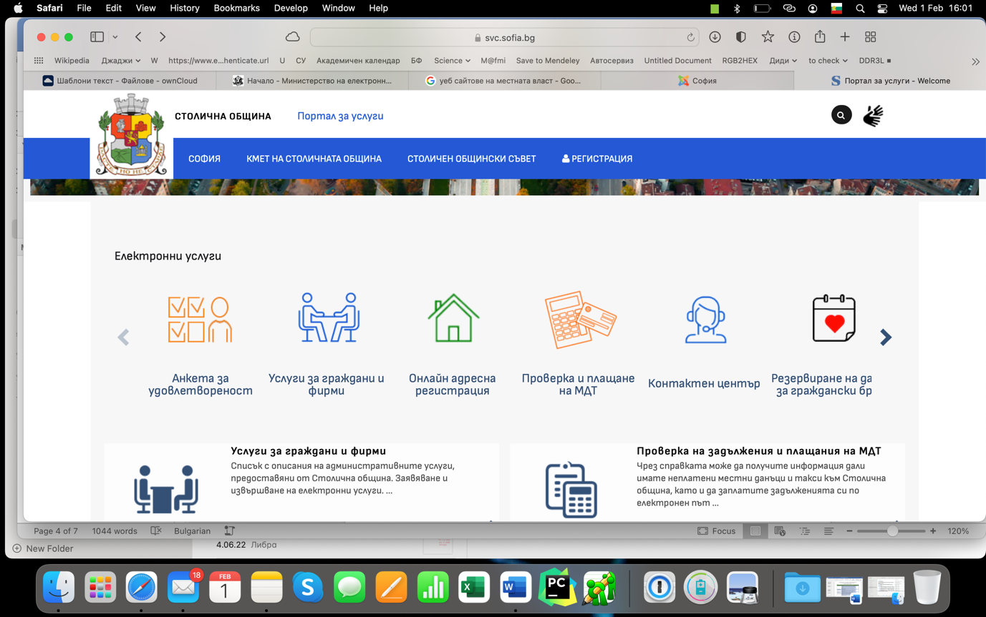

Фигура 1: Снимка на уеб сайта на портала за услуги на община София

## Пример: Услуги предоставяни от община Благоевград

Община Благоевград е пример за местна власт, която освен че предоставя услуги чрез единния модел за услуги на електронното правителство, предлага и собствена информационна система за електронно предлагане на административни услуги.

***Задача 3 за самостоятелна работа***: Като използвате линка по-горе намерете как да достъпите тази собствена услуга на общината. За сверяване на резултата може да използвате Фигура 2.

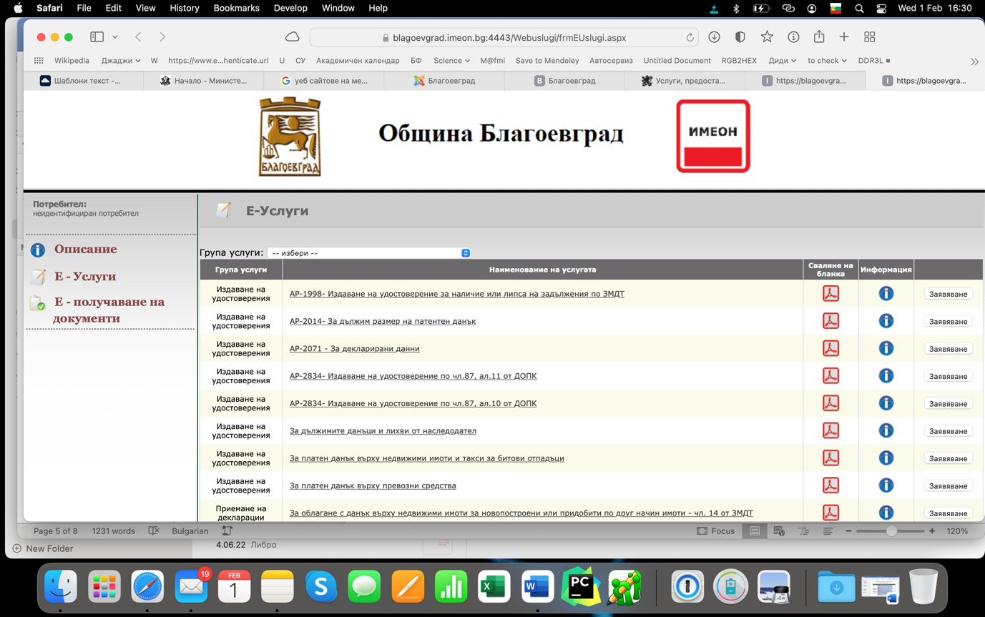

Фигура 2: Снимка на портала за електронни услуги, предлаган от община Благоевград

***Задача 4 за самостоятелна работа:*** Разгледайте отново сайтовете на община София и община Благоевград, като и в двата сайта намерете модула за справка и плащане на местни данъци и такси (МДТ). Какво е общото между тях?

# Регистър на публични административни услуги в РБ

Всяка една държавна и общинска администрация се подчинява на принципите за унифицираност и субординация. **Унифицираност** означава, че ако говорим административни услуги, които се предлагат от една община, то всички общини ще предлагат едни и същи административни услуги. **Субординация** ще означава, че например за да получим някакъв документ от централната власт ще е необходим друг документ, издаден от местната власт. Например ако поискаме от НАП да ни издаде удостоверение, че не дължим суми за местни данъци и такси, системата ще изисква информация от всички общини.

От няколко години в РБ се разработва т.нар. платформа за електронно правителство. Целта на платформата е да предоставя единно място за достъп до всички административни публични услуги на страната. Платформата има цел да интегрира базите от данни по общини, така че всеки гражданин или бизнес да има достъп до своите данни и да може по електронен път да подава и достъпва информация. Системата е базирана на т.нар. единен модел на услугите, който унифицира имената услугите и ги подрежда в няколко категории, според това кой предоставя услугата – държавна, общинска, областна администрация или специализирани териториални администрации. Единният модел на услугите е публичен и достъпен в електронна среда чрез сайта на интегрираната информационна система на държавната администрация[1]. Списъкът на публичните административни услуги е наличен пак там, като той е част от „Административния регистър“ и се нарича „ Регистър на услугите“ и включва следните раздели с услуги:

* [Предоставяни от централни администрации](https://iisda.government.bg/adm_services/services/from_central_administrations)
* [Предоставяни от специализирани териториални администрации](https://iisda.government.bg/adm_services/services/from_special_territorial_administrations)
* [Предоставяни от областни администрации](https://iisda.government.bg/adm_services/services/from_regional_administrations)
* [Предоставяни от общински администрации](https://iisda.government.bg/adm_services/services/from_municipality_administrations)
* [Предоставяни от всички администрации](https://iisda.government.bg/adm_services/services/from_all_administrations)

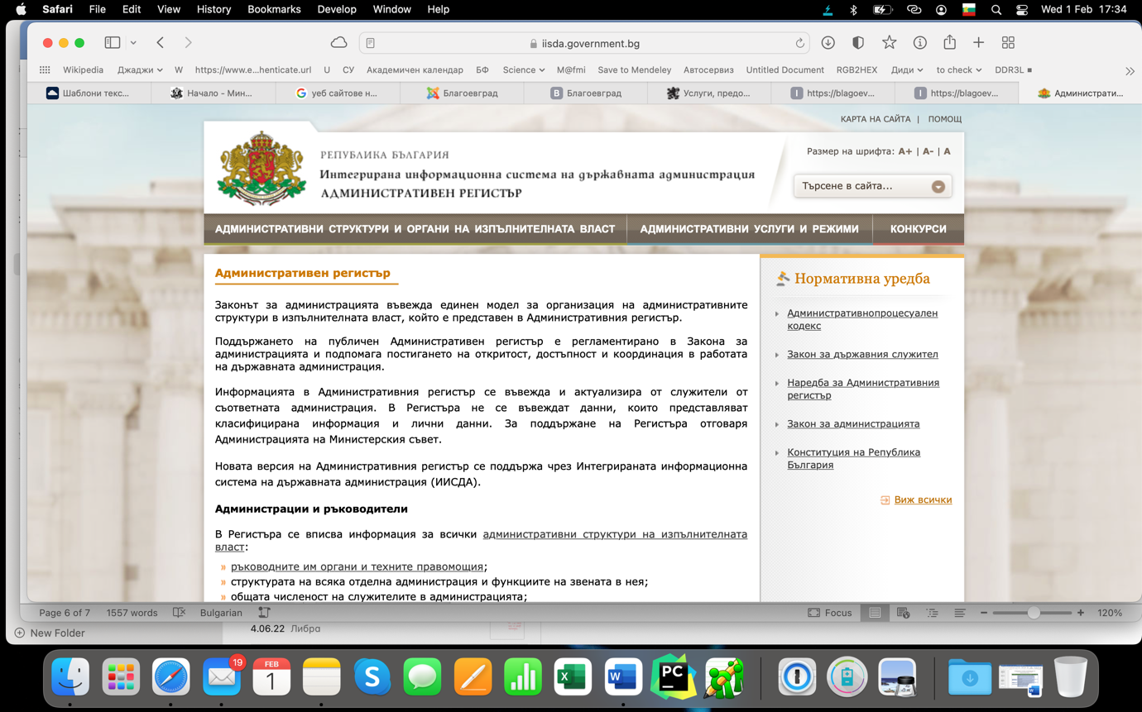

Фигура 3: Снимка на уеб сайта на Интегрираната информационна система за държавна администрация

***Задача 5 за самостоятелна работа***: разгледайте „Регистъра на услугите“ и си отбележете, кои услуги ви си е налагало да използвате. Ако не е имало такива, то си изберете от всяка група услуги по една и си ги запишете. Ще ви трябват за следваща задача за самостоятелна работа.

1. <https://iisda.government.bg>